«Дельта-GSM-ПАМ» исп.4
ОБЪЕКТОВЫЙ GSM ПЕРЕДАТЧИК
СО ВСТРОЕННЫМПРИБОРОМ ПРИЁМНО-КОНТРОЛЬНЫМ
ОХРАННО-ПОЖАРНЫМ
«Дельта-GSM-ПАМ» исп.4, предназначен для индивидуальной и пультовой охраны. Производится сбор информации с объектовых приборов ОПС, датчиков охранной, пожарной и тревожной сигнализации, утечки воды и газа. Обеспечивается локальная сигнализация разных категорий объектов с передачей GSM на ПЦН по: SMS/GPRS в протоколе Ademco Contact ID и пользователям в виде SMS кириллицей на русском языке по сетям. Корпус пластиковый, встроенная/выносная антенна.
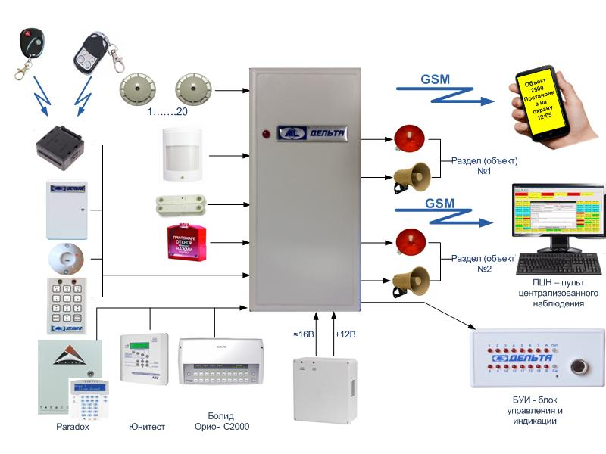
ПО АРМ «Дельта»
Программное обеспечение автоматизированного рабочего места операторов предназначено для ведения операторской службы охранного предприятия - до 32 000 объектов. Программа устанавливается на базовый ПК, имеет стандартный Windows-интерфейс и обеспечивает отображение полной картины состояния объектов и всей системы в целом, ведение базы данных объектов (картотеки объектов) и статистики принятых сообщений принятых от базового оборудования систем «Дельта»:VHF,GSM, 3G, Internet , WiFi, ГТС (Contact ID), RS-485, ISM, ZegBee. Обеспечивается мониторинг охраняемых объектов, приборов энергоучета - АСКУЭ, управление системой видеомониторинга и активной защитой «Дельта-3G» и контроля несения службы - КНС. Предусмотрена трансляция по Internet на выносные рабочие места охранных предприятий и автоматическая отправка SMS сообщений.
Интеграция с ПО «Центр охраны» C.Nord
Центр охраны 5 - профессиональное программное обеспечение для организации Пультовой охраны. Версия до 1000 объектов - бесплатная. Источник извещений - ПО АРМ «Дельта-2.20а» и выше.
Совместимость: Центр охраны работает со всеми популярными пультами: Pima, Ритм, Альтоника, Jablotron, Visonic, Villbau, Puper, Проксима и другими.
Импорт данных из ПО: PCN6, Страж, Кобра, CSM 32,Стелс, Элеста, Лавина, ОКО, Лунь, Протон,Proxima, GuardNet, и др.
Удобное программное обеспечение для организации профессиональной пультовой охраны. «Центр Охраны» позволяет строить распределенные системы обработки извещений, объединяя несколько пультов в единую сеть. Благодаря этому осуществляется контроль нескольких пультов из Единого Диспетчерского центра.«Центр охраны» осуществляет прием событий от пультового оборудования следующих производителей: PIMA, Visonic, Satel, Pyronix, Iseco, Trikdis, Honeywell, Jablotron, DSC, Ритм, Альтоника, Proxyma, Navigard, Центр Протон, Пионер, KPElectronics, Satel, Villbau, MCDI и др.
MyAlarm -Мобильное приложение клиента частного охранного предприятия.

Особенности
- В качестве базовой станции на ПЦН используется «Дельта-GSM-Б», подключенная к ПК с установленным ПО АРМ «Дельта». При наличии на ПЦН статического адреса и передаче по GPRS «Дельта-GSM-Б» не требуется.
- Передача на ПЦН в форматах: SMS/GPRS/DTMF.
- 2 SIM карты, для резервирования GSM связи.
- Возможность управлять последовательностью передачи сообщений по GPRS и SMS. В первом случае первично отправляется сообщение по GPRS, а в случае неудачи отправляется SMS. Во втором случае всё с точностью наоборот. И в третьем отправка производится по GPRS и SMS.
- Возможность дублирования по WiFi, IP и VHF, при этом обеспечивается защита от саботажа - глушение перед взятием объекта «На рывок», индицируется на ПЦН.
- Возможность одновременной работы с WiFi, IP и VHF (лицензированные выделенные частоты и безлицензионные диапазоны) передатчиками используя единый ПЦН с единым ПК и ПО АРМ «Дельта» до 32 000 объектов.
- Международный протокол ContactID и формат Sur-Gard обеспечивают интеграцию со сторонними ПО АРМ ПЦН, такими как: «Центр охраны» (C.Nord), «Офицер» и др.
- Контроль и сигнализация помехи/подавленияв сети GSM.
- Измерение уровня связи с индикацией при каждом SMS сообщении.
- 6/12 с расширением - удвоением зон резистивной развязкой, охранно-пожарных шлейфов сигнализации (далее - ШС), для работы с датчиками (извещателями) ОПС, а также выходов в виде контактов реле и/или ОК приемно-контрольных приборов ОПС и других приборов.
- Двухпроводный ШС пожарный с подключением до 20 датчиков.
- Возможность частичной постановки на охрану (ночной режим).
- Охрана 2-х независимых объектов - 2 полноценных раздела с отдельными считывателями, звуковыми и световыми оповещетелями с отдельными объектовыми номерами.
- Частичная постановка на охрану - только зон периметра- окон, дверей, с игнорированием внутренних зон, например в ночное время, или когда дети одни остаются дома.
- Постановка/снятие встроенным контроллером ТouchMemory (до 16 пользователей), электронными ключами, бесконтактными картами, клавиатурами, радиокнопками или н/з, н/р контактами.
- 4 силовых выхода, на световые и звуковые оповещатели по паре на каждый раздел соответственно.
- Двухцветный светодиод для индикации режимов работы и питания.
- Интеграция с приборами: Болид - Орион С2000, Юнитест и Paradox в полном протоколе.
- Блок индикации и управления, подключается через цифровой интерфейс RS-232 предназначен для светодиодной индикации состояния шлейфов сигнализации, состояния источников основного, резервного питания, режимов работы и управления передатчика встроенным считывателемTouchMemory, а также звуковой индикации - встроенным зуммером.
- Встроенная система мониторинга питания уровня резервного - 12В питания с передачей извещений при разряде батареи и основного - 220В с передачей извещений потери и восстановления сети.
- КНС - подсистема контроля несения службы, как система контроля качества работы охранников.
- Программирование по USB бесплатным обновляемым ПО всех параметров и оперативное программирование номеров SMS оповещения, по DTMF дозвоном.
- Варианты исполнения:
Исп.4.0 Исп.4.1 Исп.4.2 Исп.4.3
без корпуса встроенная антенна SMA разъем для в корпусе ИБП
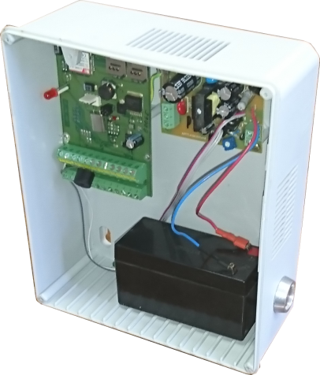
внешней антенны
